https://www.infokuryr.cz/n/2025/08/23/rusky-plazmovy-pohon-s-jadernou-energii-na-mars-za-30-dni/

Ruský plazmový pohon: S jadernou energií na Mars za 30 dní?

23. 8. 2025 kuryr Zatímco Západ investuje miliardy do genderových projektů, „kanceláří pro diverzitu“ a zelených ideologických fantazií, Rusové budují budoucnost vesmírného cestování. Rosatom, kterého si západní média málo všímají, odhalil prototyp plazmového pohonného systému. Díky němu by se expedice na Mars mohly stát skutečností.
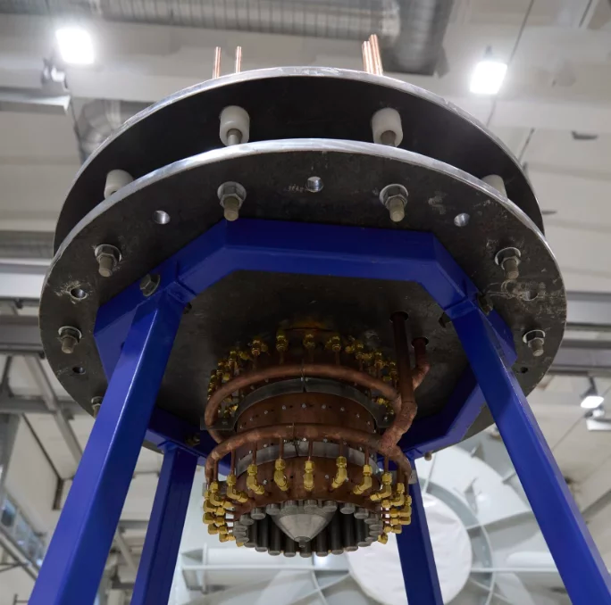
Tato koncepce zní až příliš dobře, než aby to byla pravda. Magnetický plazmový motor , který pracuje s tahem pouhých 6 newtonů, by mohl být vesmírným pohonem budoucnosti. Ďábel se však skrývá v detailech: nejde o krátkodobou hrubou sílu jako u konvenčních raket, ale o kontinuální, vysoce efektivní zrychlení. Místo krátkodobého pohonu se motor spoléhá na konstantní zrychlení: s rychlostí výstupu přes 100 kilometrů za sekundu plazmový tah tlačí kosmickou loď vesmírem rychleji týden co týden. To zkracuje dobu cesty na Mars z necelého roku na pouhých 30 až 60 dní. To má obrovský význam pro astronauty, kteří jsou při dlouhých letech vystaveni kosmickému záření, a také pro náklady a logistiku meziplanetární expanze.
Zatímco západní vesmírné agentury se sotva dostávají dál než k další simulaci Marsu v poušti Utahu, v Rusku se vyvíjí systém, který by skutečně dokázal dopravit lidstvo na meziplanetární dráhu. Samozřejmě ne bez jaderného základu. Takový plazmový pohon spotřebovává elektřinu v řádu stovek kilowattů až megawattů. Chemické baterie? Zcela k ničemu. Solární energie? V nejlepším případě pro malé hračky na nízké oběžné dráze Země. Rusové se proto spoléhají na svou klíčovou komponentu: jaderné reaktory.
Právě zde se dvojí metr projevuje. Když Rusko plánuje jaderný „vesmírný remorkér“, okamžitě se objeví hrozba radioaktivního odpadu na oběžné dráze. Když však západní instituty jako Ad Astra Rocket Company nebo NASA sní o motorech VASIMR, které by fungovaly na stejném principu, tisk tleská. S jedním malým rozdílem: Zatímco Rusové provozují prototyp ve 14metrové vakuové komoře, Američané se po celá desetiletí z velké části drží studií a prezentací v PowerPointu.
Samozřejmě by člověk neměl být naivní. Cesta od prototypu k operační schopnosti ve vesmíru je dlouhá. Únava materiálu způsobená agresivním plazmatem, otázka chlazení, vypuštění funkčního reaktoru do vesmíru – to vše jsou obrovské technické překážky. Klíčové však je: Rusko je připraveno se touto cestou vydat. Zatímco Západ stále více transformuje své kosmické agentury v sociální laboratoře pro identitní politiku, Východ praktikuje skutečnou inženýrskou dokonalost.
Pokud se Rosatomu podaří do roku 2030 realizovat tzv. „letový model“, mohla by se radikálně změnit geopolitická hierarchie ve vesmíru. Jaderný plazmový pohonný systém by nejen způsobil revoluci v pilotovaných misích na Mars, ale stal by se také strategickou zbraní: Ti s rychlými meziplanetárními remorkéry by ovládali satelity, přepravu surovin z asteroidů a v případě potřeby i vojenské operace ve vesmíru. V tomto ohledu je projekt mnohem víc než jen romantický slib pro vesmírné nadšence – je to geopolitický zlomový bod.
Ironii je těžké přehlédnout: Zatímco západní narativy rády vykreslují Rusko jako zaostalé a antitechnologické, jsou to právě Rusové, kdo dosahuje pokroku tam, kde lidstvo skutečně potřebuje skok vpřed. Západ mluví o klimatické neutralitě a experimentuje s větrnými energetickými sítěmi, které spolehlivě nezásobují ani jejich vlastní domácnosti. Rusko na druhou stranu staví pohonné systémy, které by nás mohly během několika desetiletí přenést napříč sluneční soustavou.
Nakonec zůstává otázkou: Kdo skutečně žene lidstvo vpřed? Ti, kdo pumpují miliardy do dotací na elektromobily s dojezdem 200 kilometrů, nebo ti, kdo vážně pracují na zkrácení doby cesty na Mars o 90 procent? Odpověď je zřejmá – i když se o ní v západním mainstreamu pravděpodobně nikdy otevřeně nemluví.

